Стоит пенёк, на пеньке — теремок.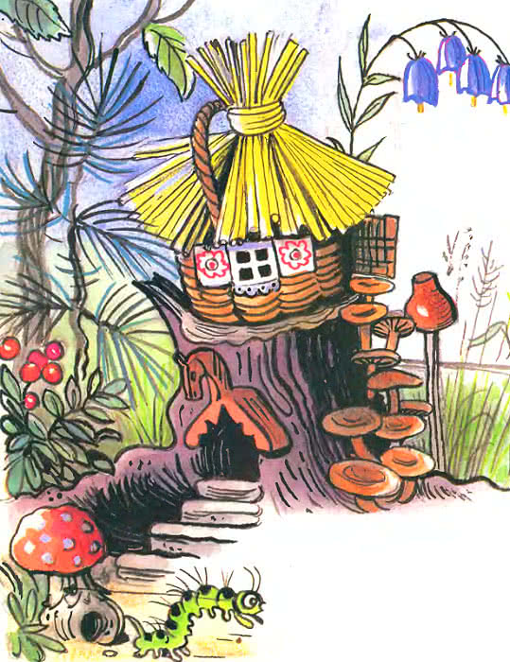
А в теремке живут Мушка, Лягушка, Ёжик да Петушок-Золотой гребешок.
Вот как-то пошли они в лес — за цветами, за грибами, за дровами, за ягодами.
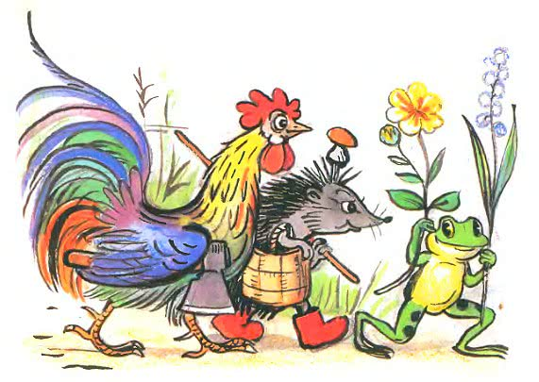

Ходили-ходили по лесу и на поляну вышли. Смотрят — а там пустая телега стоит.
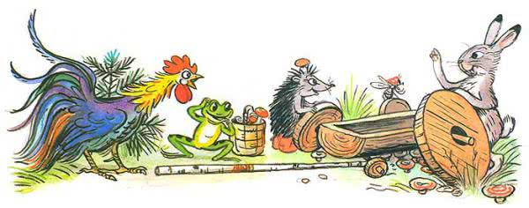
Телега-то пустая, да не простая — все колёса разные: одно совсем маленькое колесико, другое — побольше, третье — среднее, а четвёртое — большое-пребольшое колесище.
Телега, видно, давно стоит: грибы под ней растут.
Стоят Мушка, Лягушка, Ежик да Петушок, смотрят и удивляются. Тут Заяц на дорогу из кустов выскочил, тоже смотрит, смеётся.
— Это твоя телега? — спрашивают Зайца.
— Нет, это Медведя телега. Он её делал-делал, не доделал да и бросил. Вот она и стоит.
— Давайте возьмём телегу домой, — сказал Ёжик. — В хозяйстве пригодится.
— Давайте, — сказали остальные.
Стали все телегу толкать, а она не идёт: у неё все колёса разные.
Толкали-толкали — толку никакого! Телега то направо завернёт, то налево упадёт.
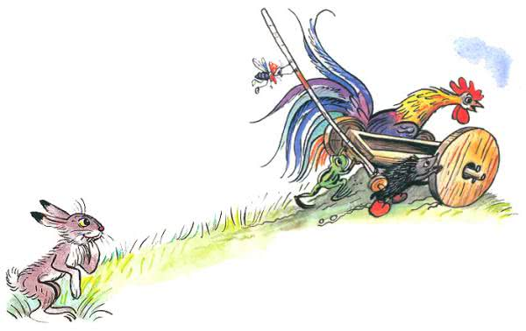
И дорога плохая — то яма, то кочка.
А Заяц хохочет, от смеху надрывается:
— Кому нужна такая негодная телега!
Устали все, а бросить жалко — в хозяйстве пригодится.
Опять Ёжик догадался:
— Давайте все по колесу возьмём.
— Давайте!
Сняли с телеги колёса и домой покатили: Мушка — маленькое колесико, Ёжик — побольше, Лягушка — среднее…
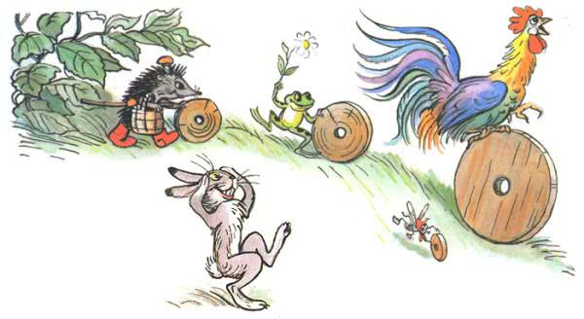
А Петушок вскочил на самое большое колесище, ногами перебирает, крыльями хлопает и кричит:
— Ку-ка-ре-ку-у!
Заяц смеётся:
— Вот чудаки, домой разные колёса покатили!
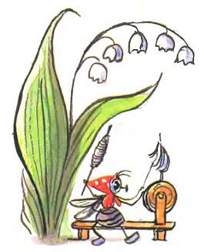

Тем временем Мушка, Ежик, Лягушка и Петушок прикатили колёса домой и задумались: что с ними делать?
— Я знаю, — сказала Мушка, взяла самое маленькое колесико — прялочку сделала.
Ёжик догадался: к своему колесу две палки приладил — тачка вышла.
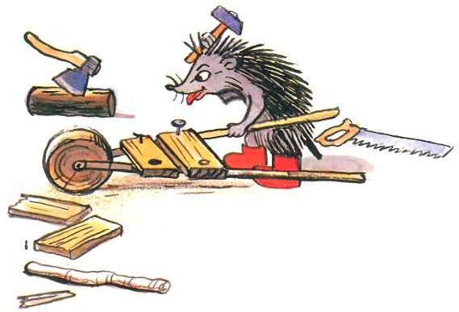
— Я тоже придумала, — сказала Лягушка и колесо побольше к колодцу пристроила, чтобы лучше было воду брать.
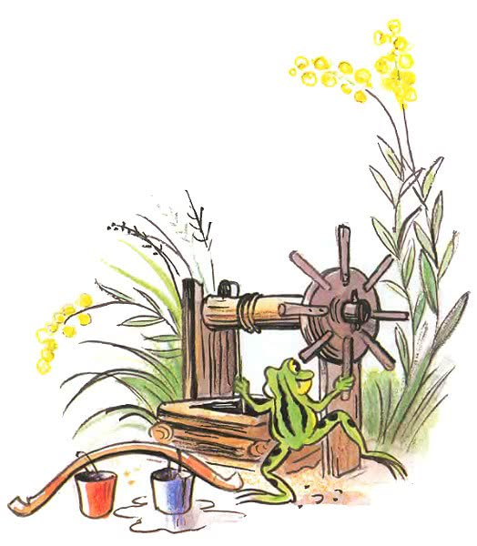
А Петушок большое колесище в ручей опустил, жернова поставил и мельницу построил.
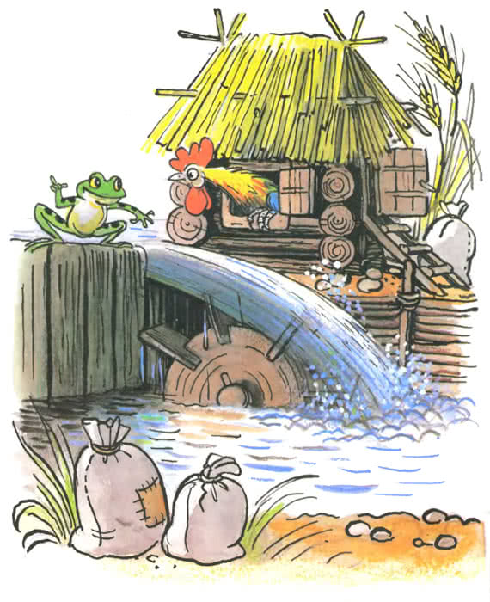
Все колёса в хозяйстве пригодились: Мушка на прялочке нитки прядёт, Лягушка с колодца воду носит — огород поливает, Ёжик из лесу на тачке грибы, ягоды, дрова возит.
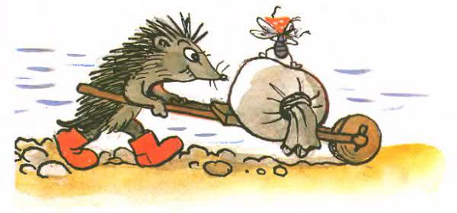
А Петушок на мельнице муку мелет.
Пришёл как-то к ним Заяц на их житьё посмотреть.
А его как дорогого гостя приняли:
Мушка ему варежки связала, Лягушка морковкой с огорода угостила, Ёжик — грибами да ягодами, а Петушок — пирогами да ватрушками.
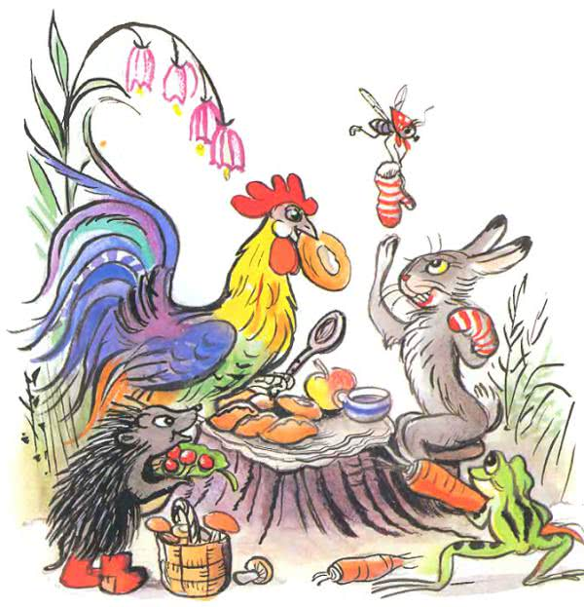
Стыдно стало Зайцу.
— Простите меня, — говорит. — Я смеялся над вами, а теперь вижу — в умелых руках и разные колёса могут пригодиться.
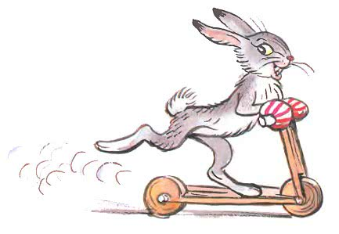
Иллюстрации В.Сутеева.

